A kapott HTML fájl title tagjai közé írjátok be a neveteket, további módosításokat nem eszközölhetsz a html állományban.
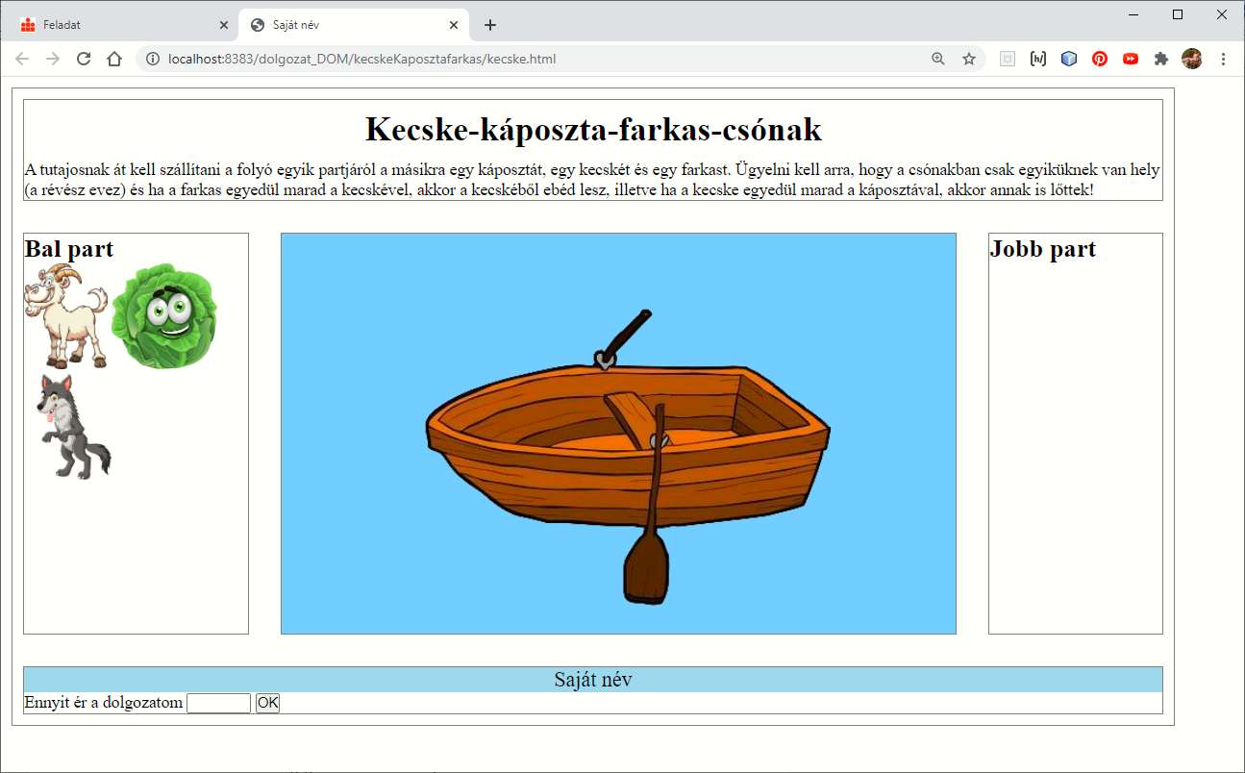
Feladat | Készítő
- CSS: Az oldat a mintának megfelelően alakítsd ki.
- JS: Az oldal betöltődésekor:
  - A "Saját név " szöveg helyett jelenjen meg a készítők neve.
  - A szöveget igazítsd középre, a betűméretet állítsd be 20px-re.
- JS: A képekre kattintva (bármelyik képre kattintunk),
  - a kép elérési útját (src) mentsd el egy tömbbe (tomb.push(event.target.src))
  - írd ki a tömb tartalmát a konzolra!
- CSS: Készíts egy stílust a css fájlban, kiemel néven. A stílusban állíts be
  - a 2 pt piros keretet
  - az egér formáját pedig kézzé alakítja (grab)
- JS: Ha a képek fölé mozgatva az egeret a képen jelenjen meg a kiemel stílus!
- JS: Ha a képekről elviszem az egeret, akkor a stílus tűnjön el róla.
- JS: A képre kattintva a képet tüntessük el a bal oldalról (display:none; és jelenítsük meg a csónak közepén. Ehhez helyezd el az article tagben található div tárolóba a képet!
- JS: A csónakban nem lehetnek együtt a „veszélyes elemek”! Egy alert ablakban írd ki, ha helytelen volt a választás!

